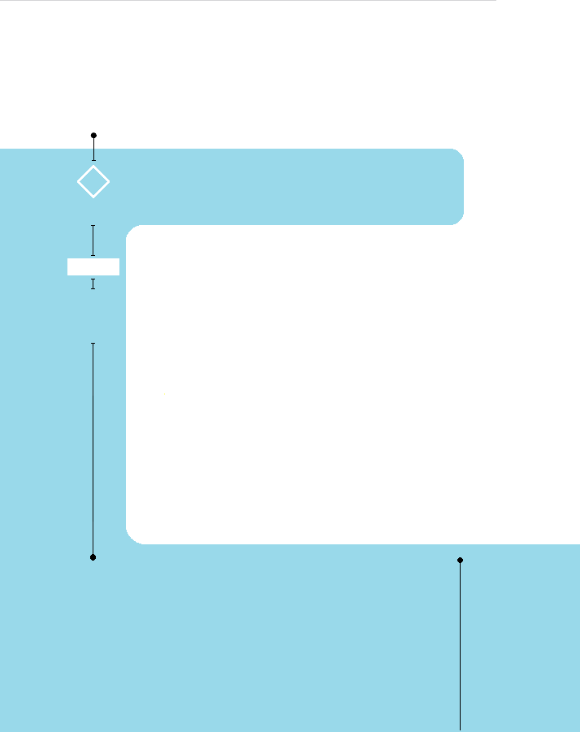
نشریه پژوهش های کاربردی در مدیریت و حسابداری

عنوان کامل مقاله به فارسی با قلم ب زر 12 ضخیم وسط‌چین
حداکثر در دو خط نوشته شود
27
نام نويسنده اول*| نام نويسنده دوم
سال ؟
پاییز 1401

چکیده (قلم بی زر، سایز 11 ضخیم)
مقاله پژوهشی
چکیده باید در یک پاراگراف تنظیم شود و بدون آنکه عناوین مجزایی داشته باشد، لازم است در آن زمینه مسئله (یک یا دو جمله)، هدف (یک جمله)، روش (در دو تا سه جمله و شامل طرح پژوهش، جامعه آماری، تعداد نمونه، روش نمونه‌گیری، مداخله، ابزار {نام کامل ابزار، نام سازنده و سال ساخت}، روش تحلیل داده‌ها {نام نرم‌افزار قید نشود})، نتایج (دو تا سه جمله و شامل یافته‌های اصلی بدون ذکر اعداد و ارقام) و نتیجه‌گیری (دو جمله) نوشته شود (متن چکیده روایتی است و ذکر عنوان و بخش‌بندی در آن مجاز نیست). تعداد کلمات چکیده بین 150-250 باشد. (افعال چکیده به زمان گذشته باشند.) (قلم بی زر، سایز 11)
تاریخ دریافت:
00/00/1400
تاریخ پذیرش:
00/00/1400
صص: 00-00
واژه‌هاي كليدي: تعداد کلیدواژه‌ها بین 4 – 7 باشد و با ویرگول از یکدیگر جدا شود. (قلم بی زر، سایز 12)

متن اصلی مقاله؛ متن اصلی مقاله شامل: مقدمه، پیشنیه پژوهش، روش، یافته‏ها، بحث و نتیجه‏گیری و منابع است. دقت داشته باشید که متن اصلی مقاله نباید بیش‏تر از 7000 واژه داشته باشد (تعداد واژه‏های چکیده جداگانه در نظر گرفته می‏شود).

مقدمه
متن مقاله با قلم بی زر 12 با فاصله بين خطوط 1 نوشته شود. توصيه مي‎شود براي کلمات و اصطلاحات بيگانه، برابرهاي فارسي آشنا و رايج به کار گرفته شود. در صورت نياز به استفاده از واژه‎هاي انگليسي در متن فارسي از قلم Times New Roman 11 استفاده گردد.

فرمت و نحوه ارسال مقالات
مقالات ارسالي بايد در فرمتWord همراه با نام و مشخصات کامل نويسندگان ارسال گردد.

آئين نگارش
توصيه جدي مي‎شود که نويسندگان محترم، نکات و آيين نگارش فارسی را رعايت و در نوشتار علمي لحاظ کنند.

ارجاع به مقالات و منابع
شيوه‎ي مورد قبول ارجاع به منابع و مقالات در متن، شيوه‎اي مشابه نشريات موسسه‎ي IEEE است. در اين شيوه در بين متن، مقالات مورد ارجاع به ترتيب از شماره 1 در بين دو براکت ([]) نمايش داده مي‎شود. سعي شود منابع و مراجع با نرم‎افزارEndNote يا ابزار مراجع ويرايشگر متن MS-Word 2010 جمع آوري و مديريت شود. شيوه ارجاع به منابع گوناگون (مقالات مجلات، مقالات کنفرانس، کتاب، بخشي از کتاب، ...) در بخش مراجع آورده شده است.

روابط رياضي
توصيه جدي مي‎شود روابط رياضي با استفاده از ويرايشگر مخصوصی که در محيط MS-Word از پيش نصب شده است، نوشته شوند و اندازه و شکل آنها متناسب با متن انتخاب شوند. متغيرهاي هر رابطه بايد به صورتي درست و کامل تشريح شوند. اين متغيرها، در متن با استفاده از ابزار Insert Symbole و به صورت پررنگ ايتاليک نوشته شوند، مانند : λ، φ و يا X_{p} .
کليه روابط و فرمول‎ها بايد به ترتيب نگارش در متن مقاله شماره‎گذاري شده و مطابق نمونه زير آماده شوند.

(1)

اشکال و جداول
اشکال بايد در متن با شماره‎هاي پي در پي نام گذاري شوند و با کيفيتي مناسب قابل خواندن با توان تفکيکي بهتر ازDPI 300 و در جاي مناسب، (بعد از ارجاع به شکل)، قرار گرفته باشند. سعي شود عرض هر شکل از عرض ستون متن بيشتر نشود. توضيح هر شکل بايد با متني با قلم بی نازنین 10 در زير و وسط شکل نوشته شود. جداول نيز بايد مشابه اشکال وارد شوند، با اين تفاوت که توضيح جداول در بالا و وسط آنها خواهد آمد. متن جداول با قلم بی نازنین 10 نوشته شود.

عناوين بخش‎ها
اين عناوين بايد با قلم بی زر 13 ضخیم آورده شوند.

عناوين زير بخش‎ها
عنوان زير بخش‎ها بايد با قلم بی زر 12 ضخیم آورده شوند.

عناوين زير زير بخش‎ها
عناوین زير زير بخش‎ها نيز بايد با قلم بی زر 12 ضخیم آورده شوند.

سپاسگزاري
بخش سپاسگزاري از لحاظ نگارشي بايد با ساير بخش‎هاي مقاله همسان باشد.

مراجع
بخش مراجع نيز به شماره گذاري نياز ندارد، ولي بايد با ساير بخش‎هاي مقاله همخوانی داشته باشد. فهرست مراجع به زبان انگليسي با قلم Time new roman 10 و فارسي بی زر 11، همانند مثال‎هاي زير براي «مقاله چاپ شده در نشريات»، «كتاب» و «مجموعه مقالات كنفرانس» تهيه شود. توجه به اين نکته ضروريست که مراجع بايد به صورت تک ستوني وارد گردند.

- نحوه ارجاع به مقاله چاپ شده در نشريات و ژورنال ها

Author1, A., Author2, B.C. and Author3, D. (Year). “Article Title.” Full Journal name. Vol.#, No.#, PP. Xx-yy.
- نحوه ارجاع به کتاب

Author1, A., Author2, B.C. and Author3, D. (Year). “Title of Book.” Name of Publisher. City of Publication.

- نحوه ارجاع به مقالات موجود در مجموعه مقالات کنفرانس ها

Author1, A., Author2, B.C. and Author3, D. (Year). “Article Title.” Proc. Name of Proceeding or conference, Editor1, A., Editor2, B., Editor3, C. and Editor4, T. (Eds.), Time and place of Conference.

منابع
ثقفي، ا.، لواساني، ه.، 1387، راهنماي نوشتن مقالات جهت ارسال به مجله، جلد 37، شماره 1، 1387.
Smith J (2007) How to write a manuscript. Rep 485, Department of Geodetic Science, The Ohio State University, Columbus.
Colombo O (1981) Numerical methods for harmonic analysis on the sphere, Report No.310, Dept. Geod. Sci and Surv., Ohio State Univ., Columbus, Ohio.

Applied Researches in Management and Accounting

Full Title in Persian with Times New Roman font 11, Bold,
at most in two lines
27
Vol ?
Autumn 2022
First author's full name, Second author's full name

Abstract (Times New Roman font, 11- with 150-250 words)
Abstract should be written in one paragraph and the subject matter (one or two sentences), purpose (one sentence), method (in two to three sentences including research design, statistical population, sample number, sampling method, intervention, instruments (Full name of the instrument, designer's name, and year of the design}, data analysis method ( the name of the software used should not be stated), results (two to three sentences including key findings without mentioning the numbers) and conclusions (two sentences) (Verbs should be in past tense.)
Keywords: Times New Roman 11, separated by commas and should be between 4 to 7 words
Research Paper

آدرس سازماني نويسنده اول، ایمیل
آدرس سازماني نويسنده دوم، ایمیل
Organizational Affiliation of the First Author
Organizational Affiliation of the Second Author

